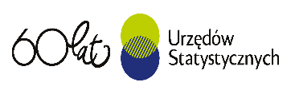
INFORMACJE SYGNALNE

Komunikat o sytuacji społeczno-gospodarczej
województwa dolnośląskiego w czerwcu 2022 r.
28.07.2022 r.
Nr 6/2022

- Przeciętne zatrudnienie w sektorze przedsiębiorstw w czerwcu br. było wyższe niż w czerwcu 2021 r. o 2,2%. Wzrost przeciętnego zatrudnienia odnotowano w 10 sekcjach, w tym największy w działalności profesjonalnej, naukowej i technicznej (o 17,0%).
Stopa bezrobocia rejestrowanego wyniosła 4,4% i zmniejszyła się zarówno w porównaniu do czerwca ub. roku (o 1,0 p.proc.), jak i do poprzedniego miesiąca (o 0,1 p.proc.). Spadek tego wskaźnika w skali roku odnotowano we wszystkich powiatach.
- Wzrost przeciętnych miesięcznych wynagrodzeń brutto w sektorze przedsiębiorstw w ujęciu rocznym wyniósł 15,5% (przed rokiem odnotowano wzrost o 12,2%). Przeciętne wynagrodzenie było wyższe niż w kraju (7603,26 zł wobec 6554,87 zł), także jego wzrost w ciągu roku był większy niż w kraju (o 2,5 p. proc.).
- Przeciętne ceny skupu pszenicy, żyta, żywca wołowego, wieprzowego, drobiowego oraz mleka były wyższe niż przed rokiem.
- W skali roku zwiększyła się produkcja sprzedana przemysłu (w cenach stałych) o 10,0% (przed rokiem wzrost o 23,8%), a produkcja budowlano-montażowa zwiększyła się (w cenach bieżących) o 26,4% (w czerwcu ub. roku wzrost o 10,4%).
- Według wstępnych danych liczba mieszkań oddanych do użytkowania zmniejszyła się w porównaniu do czerwca ub. roku. W ujęciu rocznym zmniejszyła się również liczba mieszkań, których budowę rozpoczęto, natomiast wzrosła liczba mieszkań, na budowę których wydano pozwolenia lub dokonano zgłoszenia z projektem budowlanym.
- W skali roku zwiększyła się sprzedaż detaliczna (o 21,7%, wobec wzrostu o 9,9% w czerwcu 2021 r.), sprzedaż hurtowa wzrosła (o 13,4%, wobec wzrostu o 28,6% przed rokiem).
- W czerwcu br. do rejestru REGON wpisano 2900 nowych podmiotów, tj. o 8,5% mniej niż w poprzednim miesiącu, natomiast z ewidencji wykreślono 1107 podmiotów, tj. o 16,3% mniej niż przed miesiącem. Według stanu na koniec czerwca br. w rejestrze REGON 51,3 tys. podmiotów miało zawieszoną działalność (o 1,2% więcej niż przed miesiącem).
- W lipcu wskaźnik ogólnego klimatu koniunktury we wszystkich prezentowanych obszarach gospodarki kształtuje się na poziomie niższym lub zbliżonym do notowanego w czerwcu. Największe pogorszenie ocen nastąpiło w budownictwie.

Spis treści
Rynek pracy 4
Wynagrodzenia 7
Rolnictwo 8
Przemysł i budownictwo 10
Budownictwo mieszkaniowe 12
Rynek wewnętrzny 13
Podmioty gospodarki narodowej 14
Koniunktura gospodarcza 16
Wybrane dane o województwie dolnośląskim 20
Wybrane dane o podregionach i powiatach w województwie dolnośląskim w 2022 r. 23

Uwagi ogólne
Prezentowane w Komunikacie dane:
- o zatrudnieniu, wynagrodzeniach oraz o produkcji sprzedanej przemysłu i budownictwa, produkcji budowlano--montażowej, a także o sprzedaży detalicznej i hurtowej towarów dotyczą podmiotów gospodarczych, w których liczba pracujących przekracza 9 osób,
- o sektorze przedsiębiorstw, dotyczą podmiotów prowadzących działalność gospodarczą w zakresie: leśnictwa i pozyskiwania drewna; rybołówstwa w wodach morskich; górnictwa i wydobywania; przetwórstwa przemysłowego; wytwarzania i zaopatrywania w energię elektryczną, gaz, parę wodną, gorącą wodę i powietrze do układów klimatyzacyjnych; dostawy wody; gospodarowania ściekami i odpadami oraz działalności związanej z rekultywacją; budownictwa; handlu hurtowego i detalicznego; naprawy pojazdów samochodowych, włączając motocykle; transportu i gospodarki magazynowej; działalności związanej z zakwaterowaniem i usługami gastronomicznymi; informacji i komunikacji; działalności związanej z obsługą rynku nieruchomości; działalności prawniczej, rachunkowo-księgowej i doradztwa podatkowego, działalności firm centralnych (head offices); doradztwa związanego z zarządzaniem; działalności w zakresie architektury i inżynierii; badań i analiz technicznych; reklamy, badania rynku i opinii publicznej; pozostałej działalności profesjonalnej, naukowej i technicznej; działalności w zakresie usług administrowania i działalności wspierającej; działalności związanej z kulturą, rozrywką i rekreacją; naprawy i konserwacji komputerów i artykułów użytku osobistego i domowego; pozostałej indywidualnej działalności usługowej;
- o cenach detalicznych dotyczą towarów żywnościowych i nieżywnościowych oraz usług, które pochodzą z notowań cen prowadzonych przez ankieterów w wybranych punktach sprzedaży, w wytypowanych rejonach badania cen; ceny żywności notowane są raz w miesiącu z wyjątkiem owoców i warzyw, w zakresie których notowania cen prowadzone są dwa razy w miesiącu,
- o skupie produktów rolnych obejmują skup od producentów z terenu województwa; ceny podano bez podatku VAT,
- o wynikach finansowych przedsiębiorstw oraz nakładach inwestycyjnych dotyczą podmiotów gospodarczych prowadzących księgi rachunkowe (z wyjątkiem przedsiębiorstw rolnictwa, leśnictwa, łowiectwa i rybactwa, działalności finansowej i ubezpieczeniowej oraz szkół wyższych), w których liczba pracujących przekracza 49 osób.
Dane w ujęciu wartościowym wyrażone są w cenach bieżących i stanowią podstawę dla obliczenia wskaźników struktury. Wskaźniki dynamiki zaprezentowano na podstawie wartości w cenach bieżących, z wyjątkiem przemysłu, dla którego wskaźniki dynamiki podano na podstawie wartości w cenach stałych (średnie ceny bieżące 2015 r.).
Liczby względne (wskaźniki, odsetki) wyliczono na podstawie danych bezwzględnych, wyrażonych z większą dokładnością niż podane w tekście i tablicach.
Dane prezentuje się w układzie Polskiej Klasyfikacji Działalności − PKD 2007.

* * *
Raport „Koniunktura gospodarcza w województwie dolnośląskim w lipcu 2022 r.” ukaże się na stronie głównej Urzędu Statystycznego we Wrocławiu: wroclaw.stat.gov.pl w dniu 29 lipca 2022 r.

Polska Klasyfikacja Działalności 2007 (PKD 2007)
Skrót | Pełna nazwa
Sekcje
dostawa wody; gospodarowanie ściekami i odpadami; rekultywacja | dostawa wody; gospodarowanie ściekami i odpadami oraz działalność związana z  rekultywacją
handel; naprawa pojazdów samochodowych | handel hurtowy i detaliczny; naprawa pojazdów samochodowych, włączając motocykle
zakwaterowanie i gastronomia | działalność związana z zakwaterowaniem i usługami gastronomicznymi
obsługa rynku nieruchomości | działalność związana z obsługą rynku nieruchomości
administrowanie i działalność wspierająca | działalność w zakresie usług administrowania i działalność wspierająca
Działy
produkcja  wyrobów z metali | produkcja metalowych wyrobów gotowych, z wyłączeniem maszyn  i urządzeń
produkcja maszyn i urządzeń | produkcja maszyn i urządzeń, gdzie indziej niesklasyfikowana
produkcja  pojazdów samochodowych, przyczep i naczep | produkcja pojazdów samochodowych, przyczep i naczep, z wyłączeniem motocykli
budowa obiektów inżynierii lądowej i wodnej | roboty związane z budową obiektów inżynierii lądowej i wodnej
budowa budynków | roboty budowlane związane ze wznoszeniem budynków
transport lądowy i rurociągowy | transport lądowy i transport rurociągowy

Objaśnienia znaków umownych
Symbol | Opis
Kreska (–) | Zjawisko nie wystąpiło.
Zero  (0) | Zjawisko istniało w wielkości mniejszej od 0,5.
(0,0) | Zjawisko istniało w wielkości mniejszej od 0,05.
Kropka (.) | Oznacza: brak informacji, konieczność zachowania tajemnicy statystycznej lub że wypełnienie pozycji jest niemożliwe albo niecelowe.
Znak (Δ) | Oznacza, że nazwy zostały skrócone w stosunku do obowiązującej klasyfikacji.
Znak (*) | Oznacza, że dane zostały zmienione w stosunku do wcześniej opublikowanych.
„  W tym” | Oznacza, że nie podaje się wszystkich składników sumy.

Dane charakteryzujące województwo dolnośląskie można znaleźć również w publikacjach statystycznych wydawanych przez Urząd Statystyczny we Wrocławiu oraz w publikacjach ogólnopolskich GUS, a także na stronach internetowych wroclaw.stat.gov.pl i stat.gov.pl.

Rynek pracy

W czerwcu 2022 r. przeciętne zatrudnienie w sektorze przedsiębiorstw zwiększyło się w skali roku. Stopa bezrobocia rejestrowanego była niższa zarówno w porównaniu z poprzednim miesiącem, jak i poprzednim rokiem.
Przeciętne zatrudnienie w sektorze przedsiębiorstw w czerwcu br. ukształtowało się na poziomie 497,0 tys. osób, tj. wyższym niż przed rokiem o 2,2% (wobec wzrostu o 3,7% w czerwcu 2021 r.). Wzrost przeciętnego zatrudnienia odnotowano w 10 sekcjach, w tym największy w działalności profesjonalnej, naukowej i technicznej (o 17,0%). W 4 sekcjach zatrudnienie zmniejszyło się, w tym najbardziej w pozostałej działalności usługowej (o 2,6%).
W kraju przeciętne zatrudnienie w sektorze przedsiębiorstw w skali roku zwiększyło się, podobnie jak w naszym województwie, o 2,2%.
Tablica 1. Przeciętne zatrudnienie w sektorze przedsiębiorstw
WYSZCZEGÓLNIENIE | 06 2022 |  | 01–06 2022
WYSZCZEGÓLNIENIE | w tys. | 06 2021 = 100 | w tys. | 01–06 2021 = 100
OGÓŁEM | 497,0 | 102,2 | 497,0 | 102,5
w tym:
Przemysł | 231,4 | 100,8 | 231,2 | 101,0
w tym:
przetwórstwo przemysłowe | 194,1 | 100,9 | 193,8 | 101,1
dostawa wody; gospodarowanie ściekami i odpadami; rekultywacja∆ | 12,1 | 99,7 | 12,2 | 101,1
Budownictwo | 28,7 | 101,8 | 28,9 | 102,5
Handel; naprawa pojazdów samochodowych∆ | 78,9 | 102,1 | 78,9 | 102,4
Transport i gospodarka magazynowa | 27,0 | 106,5 | 27,4 | 108,5
Zakwaterowanie i gastronomia∆ | 16,7 | 103,9 | 16,3 | 103,9
Informacja i komunikacja | 20,6 | 106,9 | 20,2 | 104,8
Obsługa rynku nieruchomości∆ | 7,3 | 104,0 | 7,3 | 105,0
Działalność profesjonalna, naukowa i technicznaª | 24,8 | 117,0 | 24,5 | 117,2
Administrowanie i działalność wspierająca∆ | 49,3 | 99,2 | 49,9 | 99,8
Działalność związana z kulturą, rozrywką i rekreacją | 7,1 | 99,5 | 7,1 | 99,5
Pozostała działalność usługowa | 2,6 | 97,4 | 2,6 | 96,5
a Nie obejmuje działów Badania naukowe i prace rozwojowe oraz Działalność weterynaryjna.
W odniesieniu do maja br. przeciętne zatrudnienie ogółem nie zmieniło się. Wzrost odnotowano w 7 sekcjach, w tym największy w zakwaterowaniu i gastronomii oraz informacji i komunikacji (po 2,1%). Niewielki spadek wystąpił w 6 sekcjach, w tym największy w administrowaniu i działalności wspierającej (o 0,9%). W sekcji przetwórstwo przemysłowe przeciętne zatrudnienie nie zmieniło się w ciągu miesiąca.
W okresie styczeń–czerwiec br. przeciętne zatrudnienie w sektorze przedsiębiorstw ukształtowało się na poziomie 497,0 tys., tj. o 2,5% wyższym niż przed rokiem. Wzrost przeciętnego zatrudnienia odnotowano w 11 sekcjach, w tym największy w dzia-łalności profesjonalnej, naukowej i technicznej (o 17,12) oraz w transporcie i gospodarce magazynowej (o 8,5%). W 3 sekcjach zatrudnienie zmniejszyło się, w tym najbardziej w pozostałej działalności usługowej (o 3,5%).
Wykres 1. Dynamika przeciętnego zatrudnienia w sektorze przedsiębiorstw (przeciętna miesięczna 2015 = 100)
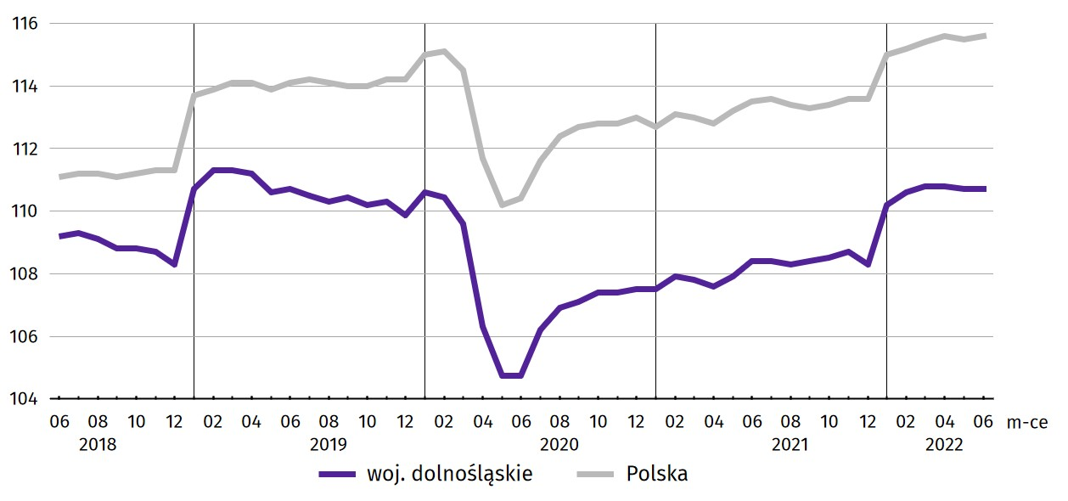

W końcu czerwca br. liczba bezrobotnych zarejestrowanych w urzędach pracy w województwie dolnośląskim kształtowała się na poziomie 54,0 tys. osób i była mniejsza o 19,0% (tj. o 12,7 tys. osób) niż w czerwcu 2021 r. i o 4,0% (tj. o 2,3 tys. osób) mniejsza w porównaniu do maja br. Kobiety stanowiły 54,1% ogółu zarejestrowanych bezrobotnych (przed rokiem − 53,2%).
W ogólnej liczbie bezrobotnych 1569 osób (tj. 2,9%) to cudzoziemcy. Rok wcześniej było to 310 osób (tj. 0,5%), a miesiąc wcześniej − 1964 osoby (tj. 3,5%).
Tablica 2. Liczba bezrobotnych i stopa bezrobocia rejestrowanego
Wyszczególnienie | 06 2021 | 2022
Wyszczególnienie | 06 2021 | 05 | 06
Bezrobotni zarejestrowani (stan w końcu miesiąca) w tys. | 66,7 | 56,3 | 54,0
Bezrobotni nowo zarejestrowani (w ciągu miesiąca) w tys. | 6,1 | 7,2 | 6,7
Bezrobotni wyrejestrowani (w ciągu miesiąca) w tys. | 8,2 | 9,2 | 8,9
Stopa bezrobocia rejestrowanego (stan w końcu miesiąca) w % | 5,4 | 4,5 | 4,4
Stopa bezrobocia rejestrowanego w końcu czerwca br. wyniosła 4,4%. W porównaniu z czerwcem ub. r. było to mniej o 1,0 p.proc., a w porównaniu z poprzednim miesiącem − mniej o 0,1 p.proc. W rankingu województw, dolnośląskie charakteryzowało się relatywnie niską wartością stopy bezrobocia i pod tym względem plasowało się na 6. miejscu w kraju (przed rokiem i przed miesiącem − na 5. miejscu w kraju); najwyższą pozycję zajmowało woj. wielkopolskie ze stopą bezrobocia równą 2,7%.
Mapa 1. Stopa bezrobocia rejestrowanego według powiatów w czerwcu 2022 r. (stan w końcu miesiąca)  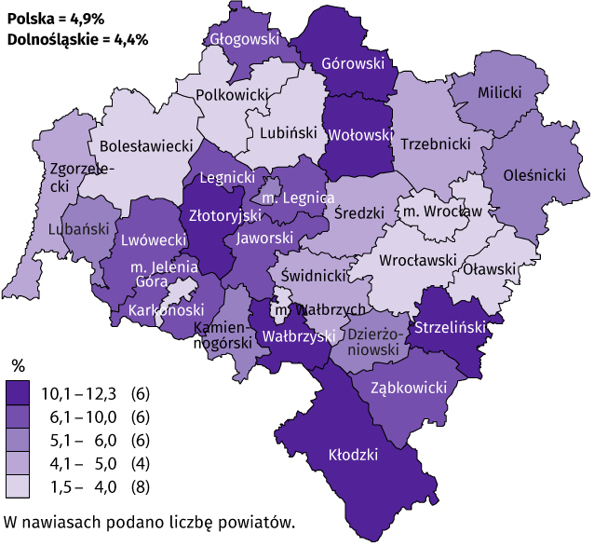 | Do powiatów o najwyższej stopie bezrobocia nadal należały:  - wałbrzyski (12,3% wobec 14,0% w czerwcu 2021 r.),  - górowski (12,2% wobec 14,9%),  - złotoryjski (12,0% wobec 12,9%),  - kłodzki (11,2% wobec 12,3%),  - wołowski (10,4% wobec 11,3%),  - strzeliński (10,2% wobec 10,9%).  W grupie powiatów o niskiej stopie bezrobocia znalazły się powiaty:  - wrocławski (1,5% wobec 2,2% w analogicznym miesiącu 2021 r.),  - bolesławiecki (3,7% wobec 5,4%),  - oławski (3,8% wobec 4,7%),  - lubiński (3,9% wobec 4,3%),  - polkowicki (4,0% wobec 4,6%)  oraz miasta na prawach powiatu:  - Wrocław (1,6% wobec 2,5%),  - Jelenia Góra (3,5% wobec 4,4%),  - Wałbrzych (4,0% wobec 5,3%).
Dystans pomiędzy powiatem wałbrzyskim − plasującym się na ostatnim miejscu − a powiatem wrocławskim, mającym najniższy poziom bezrobocia, wynosił 10,8 p.proc.
W ujęciu rocznym stopa bezrobocia zmniejszyła się we wszystkich powiatach, w tym w największym stopniu w powiatach: górowskim i lubańskim (po 2,7 p.proc.), jaworskim (o 2,0 p.proc.) oraz kamiennogórskim i karkonoskim (po 1,8 p.proc.).
Wykres 2. Stopa bezrobocia rejestrowanego (stan w końcu miesiąca)
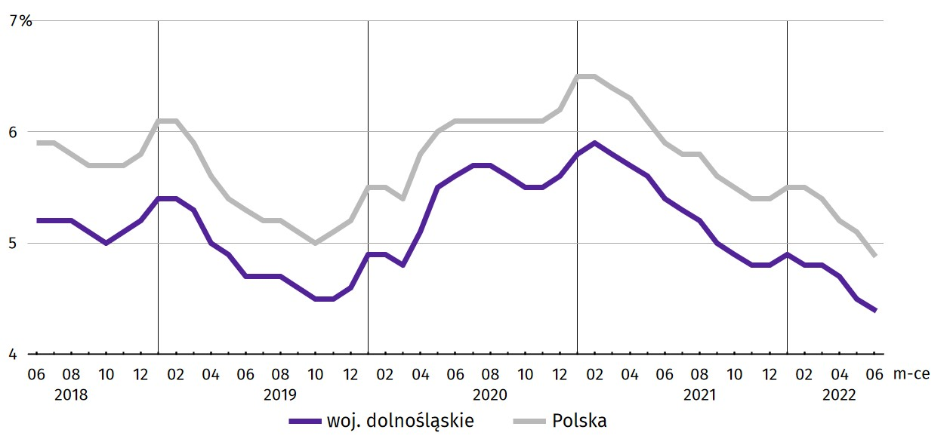

W czerwcu br. w urzędach pracy zarejestrowano 6,7 tys. nowych bezrobotnych, tj. o 9,8% więcej niż w czerwcu 2021 r., natomiast o 8,0% mniej niż przed miesiącem. Osoby rejestrujące się po raz kolejny stanowiły 76,1% nowo zarejestrowanych (w czerwcu 2021 r. – 79,8%). Udział osób rejestrujących się po raz pierwszy zwiększył się w skali roku o 3,7 p.proc. (do 23,9%).
Stopa napływu bezrobotnych do urzędów pracy (tj. stosunek nowo zarejestrowanych do liczby aktywnych zawodowo) wyniosła, podobnie jak przed rokiem, 0,5% (przed miesiącem – 0,6%).
W związku z trwającą od końca lutego br. wojną w Ukrainie oraz napływem uchodźców z tego kraju odnotowano blisko 17-krotny wzrost liczby cudzoziemców rejestrujących się jako bezrobotni. Wśród ogółu nowo zarejestrowanych bezrobotnych w czerw-cu br. cudzoziemcy stanowili 10,1% (wobec 0,7% rok wcześniej) – 673 osoby (ponad 85% stanowiły kobiety).
Jednocześnie w czerwcu br. z ewidencji bezrobotnych wyrejestrowano 8,9 tys. osób, tj. więcej o 8,8% niż w czerwcu 2021 r., natomiast mniej o 3,1% niż miesiąc wcześniej. Z tytułu podjęcia pracy (głównej przyczyny wyrejestrowania) z rejestru bezrobotnych wyłączono 4,1 tys. osób (przed rokiem 4,9 tys.). Udział tej kategorii osób w ogólnej liczbie wyrejestrowanych zmniejszył się w ujęciu rocznym o 12,9 p.proc. (do 46,2%). Zmniejszył się również odsetek osób, które utraciły status bezrobotnego z powodu nabycia prawa do świadczenia przedemerytalnego (o 0,1 p.proc. do 0,6%). Zwiększył się natomiast odsetek osób wyłączonych z ewidencji bezrobotnych w wyniku niepotwierdzenia gotowości do podjęcia pracy (o 8,4 p.proc. do 22,3%), dobrowolnej rezygnacji ze statusu bezrobotnego (o 3,2 p.proc. do 9,5%) oraz rozpoczęcia szkolenia lub stażu u pracodawców (o 2,6 p.proc. do 10,4%). W ciągu roku wśród bezrobotnych wyłączonych z rejestru nie zmienił się udział odmawiających bez uzasadnionej przyczyny przyjęcia propozycji odpowiedniej pracy lub innej formy pomocy (1,7%).
Większość bezrobotnych pozostających w ewidencji urzędów pracy to osoby, które wcześniej pracowały zawodowo – w końcu czerwca br. zbiorowość ta liczyła 48,8 tys., tj. 90,3% ogółu zarejestrowanych (przed rokiem 61,1 tys., tj. 91,6% ogółu).
Bez prawa do zasiłku pozostawało 46,1 tys. bezrobotnych, a ich udział w liczbie bezrobotnych ogółem nieznacznie zwiększył się w porównaniu z czerwcem 2021 r. − o 0,1 p.proc. (do 85,3%).
Bezrobotni będący w szczególnej sytuacji na rynku pracy w końcu czerwca br. stanowili 81,7% ogółu bezrobotnych (o 1,2 p.proc. więcej niż przed rokiem). Udział osób długotrwale bezrobotnych, stanowiących najliczniejszą grupę zarejestrowanych ogółem, w skali roku zwiększył się o 2,6 p.proc. Zwiększył się również udział bezrobotnych osób z niepełnosprawnościami (o 2,2 p.proc.), powyżej 50 roku życia (o 1,1 p.proc.), posiadających co najmniej jedno dziecko w wieku do 6 roku życia (o 0,3 p.proc.) oraz korzystających ze świadczeń pomocy społecznej (o 0,3 p.proc.). Zmniejszył się natomiast udział bezrobotnych do 30 roku życia (o 1,4 p.proc.),
Tablica 3. Wybrane kategorie bezrobotnych będących w szczególnej sytuacji na rynku pracy
Bezrobotni | 2021 | 2022
Bezrobotni | 06 | 05 | 06
Bezrobotni | w % ogółem
Do 30. roku życia | 20,7 | 19,5 | 19,3
w tym do 25. roku życia | 9,3 | 8,8 | 8,8
Długotrwale¹ | 50,2 | 52,2 | 52,8
Powyżej 50. roku życia | 28,5 | 29,4 | 29,6
Korzystający ze świadczeń pomocy społecznej | 2,1 | 2,3 | 2,4
Posiadający co najmniej jedno dziecko w wieku do 6. roku życia | 17,8 | 18,0 | 18,1
Osoby z niepełnosprawnościami | 6,5 | 8,6 | 8,7
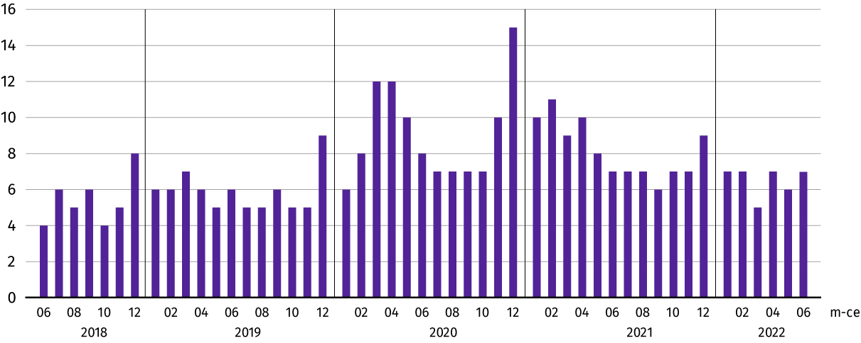
Wykres 3. Bezrobotni zarejestrowani na 1 ofertę pracy (stan w końcu miesiąca)

W czerwcu br. do powiatowych urzędów pracy zgłoszono 7682 oferty zatrudnienia, tj. o 3,2 tys. ofert mniej niż przed rokiem oraz o 1,2 tys. mniej niż przed miesiącem. W końcu czerwca br. 8139 miejsc pracy pozostawało nierozdysponowanych, co oznacza, że na 1 ofertę pracy przypadało, podobnie jak przed rokiem, 7 bezrobotnych (przed miesiącem – 6 bezrobotnych).
W końcu czerwca br. w województwie zgłoszono zwolnienia grupowe z 4 zakładów (wszystkie z sektora prywatnego) i objęły one 990 pracowników. Rok wcześniej dotyczyło to 15 zakładów (8 z sektora prywatnego) i 799 pracowników, a miesiąc wcześniej – 4 zakładów (wszystkie z sektora prywatnego) i 868 osób.

Wynagrodzenia

W czerwcu 2022 r. przeciętne miesięczne wynagrodzenia brutto w sektorze przedsiębiorstw rosły w skali roku szybciej niż przed miesiącem.
Przeciętne miesięczne wynagrodzenie brutto w sektorze przedsiębiorstw w województwie w czerwcu br. kształtowało się na poziomie 7603,26 zł i było wyższe o 15,5% w relacji do czerwca poprzedniego roku (w czerwcu 2021 r. wzrosło o 12,2% w skali roku).
W kraju przeciętne wynagrodzenie w czerwcu br. wyniosło 6554,87 zł i wzrosło w ciągu roku o 13,0%.
Tablica 4. Przeciętne miesięczne wynagrodzenia brutto w sektorze przedsiębiorstw
WYSZCZEGÓLNIENIE | 06 2022 |  | 01–06 2022
WYSZCZEGÓLNIENIE | w tys. | 06 2021 = 100 | w tys. | 01–06 2021 = 100
OGÓŁEM | 7603,26 | 115,5 | 6782,97 | 113,5
w tym:
Przemysł | 8909,03 | 115,3 | 7294,97 | 112,8
w tym:
przetwórstwo przemysłowe | 6960,45 | 113,4 | 6725,51 | 112,9
dostawa wody; gospodarowanie ściekami i odpadami; rekultywacja∆ | 5804,65 | 109,4 | 5698,12 | 109,7
Budownictwo | 6741,96 | 113,2 | 6456,87 | 107,8
Handel; naprawa pojazdów samochodowych∆ | 6175,98 | 115,1 | 6073,43 | 115,3
Transport i gospodarka magazynowa | 6027,48 | 133,9 | 5613,92 | 125,2
Zakwaterowanie i gastronomia∆ | 4726,13 | 108,1 | 4922,44 | 112,9
Informacja i komunikacja | 10968,61 | 109,0 | 10704,48 | 108,7
Obsługa rynku nieruchomości∆ | 6065,50 | 103,2 | 5801,22 | 105,5
Działalność profesjonalna, naukowa i technicznaª | 8526,17 | 117,0 | 8677,29 | 118,3
Administrowanie i działalność wspierająca∆ | 4901,55 | 118,0 | 4826,95 | 113,1
Działalność związana z kulturą, rozrywką i rekreacją | 5286,93 | 111,8 | 5186,37 | 112,9
Pozostała działalność usługowa | 5440,20 | 113,4 | 5575,24 | 114,8
a Nie obejmuje działów Badania naukowe i prace rozwojowe oraz Działalność weterynaryjna.
W porównaniu do czerwca 2021 r. wzrost przeciętnych wynagrodzeń odnotowano we wszystkich sekcjach sektora przedsiębiorstw, w tym w tym najwyższy w transporcie i gospodarce magazynowej (o 33,9%), a najniższy w obsłudze rynku nieruchomości (o 3,2%).
Wykres 4. Odchylenia względne przeciętnych miesięcznych wynagrodzeń brutto od średniego wynagrodzenia w sektorze przedsiębiorstw w województwie według wybranych sekcji w czerwcu 2022 r.
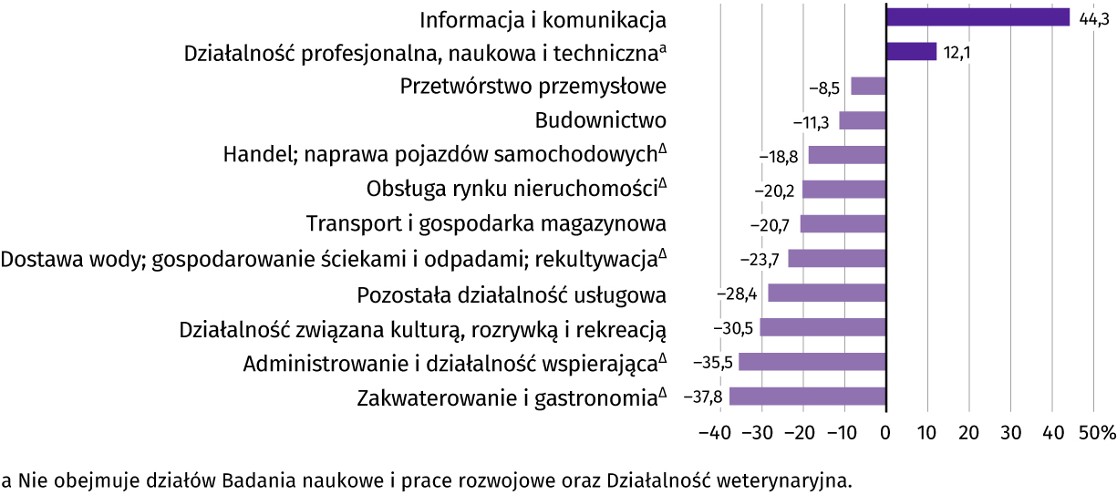

W odniesieniu do przeciętnego wynagrodzenia w sektorze przedsiębiorstw w województwie w czerwcu br. najwyższe wynagrodzenie otrzymali pracujący w informacji i komunikacji (wyższe o 44,3%), a także w działalności profesjonalnej, naukowej i technicznej (o 12,1%). Stosunkowo najniższe przeciętne wynagrodzenie brutto wystąpiło w zakwaterowaniu i gastronomii (o 37,8% niższe od przeciętnego wynagrodzenia w sektorze przedsiębiorstw), w administrowaniu i działalności wspierającej (niższe o 35,5%), w działalności związanej z kulturą, rozrywką i rekreacją (niższe o 30,5%) oraz w pozostałej działalności usługowej (o 28,4%).
W relacji do maja br. przeciętne miesięczne wynagrodzenie brutto ukształtowało się na poziomie wyższym o 13,2%.
Wykres 5. Dynamika przeciętnego miesięcznego wynagrodzenia brutto w sektorze przedsiębiorstw (przeciętna miesięczna 2015 = 100)
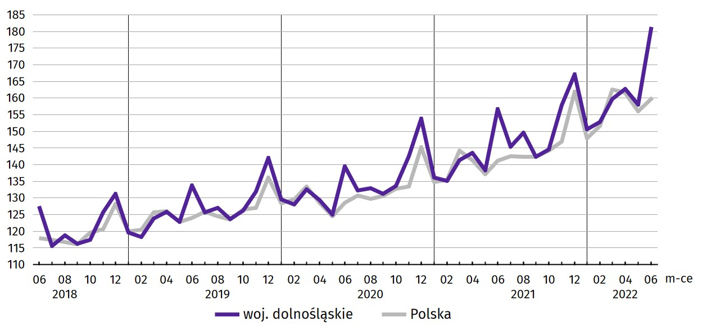

W okresie styczeń–czerwiec br. przeciętne miesięczne wynagrodzenie brutto w sektorze przedsiębiorstw ukształtowało się na poziomie 6782,97 zł, tj. o 13,5% wyższym niż w analogicznym okresie ub. roku (wobec wzrostu o 8,8% przed rokiem).

Rolnictwo

Na rynku rolnym w czerwcu br. przeciętne ceny skupu pszenicy i żyta były wyższe w ujęciu rocznym, natomiast w ujęciu miesięcznym za pszenicę płacono więcej, a za żyto tyle samo ile przed miesiącem. Za żywiec wołowy i wieprzowy płacono mniej niż przed miesiącem, a za żywiec drobiowy więcej. W ujęciu rocznym wzrosła cena skupu wszystkich gatunków żywca rzeźnego. W relacji do czerwca ub. roku i maja br. wzrosła przeciętna cena skupu mleka.
W czerwcu br. średnia temperatura powietrza na obszarze województwa dolnośląskiego wyniosła 19,1°C i była wyższa
o 2,4°C od średniej temperatury w okresie 1991–2020. Przeciętna suma opadów atmosferycznych osiągnęła wartość 60,4 mm i była niższa od średniej sumy w ww. wieloleciu liczącej ok. 75 mm. Liczba dni z opadami kształtowała się od 12 we Wrocławiu i Legnicy do 16 w Jeleniej Górze. Usłonecznienie wyniosło od 286,9 h w Kłodzku do 301,4 h we Wrocławiu.
W okresie od lipca 2021 r. do czerwca br. skup zbóż podstawowych wyniósł 1005,8 tys. ton i był mniejszy o 7,2% niż w tym samym okresie poprzedniego roku, przy czym pszenicy skupiono mniej – o 6,1%, natomiast żyta mniej o 36,4%. W czerwcu br. łącznie skupiono 59,2 tys. ton zbóż podstawowych, tj. więcej niż przed rokiem (o 203,8%) ale mniej niż przed miesiącem (o 7,7%). Skup pszenicy wzrósł w skali roku (o 210,2%), a zmniejszył się w skali miesiąca (o 12,0%). W skupie żyta odnotowano spadek zarówno w skali roku, jak i miesiąca (odpowiednio o 12,8% i 26,6%).
Tablica 5. Skup zbóżª
Wyszczególnienie | 07 2021 – 06 2022 |  | 06 2022
Wyszczególnienie | w tys. t | analogiczny okres poprzedniego roku = 100 | w tys. t | 06 2021 = 100 | 05 2022 = 100
Ziarno zbóż podstawowych b | 1005,8 | 92,8 | 59,2 | 303,8 | 92,3
w tym:
pszenica | 717,5 | 93,9 | 52,2 | 310,2 | 88,0
żyto | 15,6 | 63,6 | 0,4 | 87,2 | 73,4
a W okresie styczeń–czerwiec bez skupu realizowanego przez osoby fizyczne. b Obejmuje: pszenicę, żyto, jęczmień, owies, pszenżyto; łącznie z mieszankami zbożowymi, bez ziarna siewnego.
Tablica 6. Skup podstawowych produktów zwierzęcychª
Wyszczególnienie | 01–06 2022 |  | 06 2022
Wyszczególnienie | w tys. t | 01–06 2021 = 100 | w tys. t | 06 2021 = 100 | 05 2022 = 100
Żywiec rzeźny^{b} | 32,2 | 92,8 | 4,4 | 72,3 | 68,1
w tym:
bydło (bez cieląt) | 1,5 | 93,8 | 0,2 | 96,0 | 100,2
trzoda chlewna | 5,8 | 107,9 | 0,6 | 43,9 | 66,5
drób | 24,9 | 89,9 | 3,5 | 80,6 | 67,2
Mleko^{c} | 84,7 | 101,5 | 14,5 | 102,5 | 97,9
a Bez skupu realizowanego przez osoby fizyczne. b Obejmuje bydło, cielęta, trzodę chlewną, owce, konie i drób; w wadze żywej. c W milionach litrów.
W czerwcu br. skup żywca rzeźnego ogółem wyniósł 4,4 tys. ton, tj. mniej o 27,7% niż w czerwcu 2021 r. oraz mniej o 31,9% niż przed miesiącem. W skali miesiąca nieznacznie zwiększył się skup żywca rzeźnego wołowego (o 0,2%), mniej natomiast skupiono żywca wieprzowego i drobiowego (odpowiednio o 33,5% i 32,8%). Z kolei, w skali roku odnotowano zmniejszenie skupu wszystkich gatunków żywca rzeźnego – najmniej wołowego (o 4,0%), a najwięcej wieprzowego (o 56,1%).
W czerwcu br. skupiono 14,5 mln l mleka, tj. więcej o 2,5% w relacji do maja br. oraz mniej o 2,1% w stosunku do czerwca
ub. roku.
Tablica 7. Przeciętne ceny w skupie podstawowych produktów rolnych
Wyszczególnienie | 01–06 2022 |  | 06 2022
Wyszczególnienie | w zł | 01–06 2021 = 100 | w zł | 06 2021 = 100 | 05 2022 = 100
Ziarno zbóżª za 1 dt:
pszenica | 154,39 | 167,7 | 168,12 | 171,7 | 100,2
żyto | 122,92 | 183,6 | 143,92 | 186,2 | 100,0
Żywiec rzeźny za 1 kg wagi żywej:
bydło (bez cieląt) | 10,71 | 155,2 | 10,84 | 155,9 | 87,3
trzoda chlewna | 7,26 | 122,0 | 7,98 | 122,7 | 94,2
drób | 6,03 | 148,2 | 7,38 | 162,8 | 113,7
Mleko za 1 hl | 203,41 | 134,2 | 226,71 | 150,6 | 104,3
a Bez ziarna siewnego.
W czerwcu br. przeciętne ceny skupu pszenicy i żyta były wyższe niż w czerwcu ub. roku (odpowiednio o 71,7% i 86,2%), natomiast w stosunku do maja br. cena pszenicy nieznacznie wzrosła (o 0,2%), a cena żyta utrzymała się na poziomie sprzed miesiąca.
W porównaniu do maja br. roku wśród produktów zwierzęcych odnotowano zmniejszenie ceny żywca wołowego (o 12,7%) i wieprzowego (o 5,8%) oraz wzrost cen żywca drobiowego (o 13,7%). W skali roku wzrosła przeciętna cena skupu drobiu (o 62,8%), bydła (o 55,9%) i trzody chlewnej (o 22,7%).
Wykres 6. Przeciętne ceny skupu zbóż i targowiskowe ceny ziemniaków
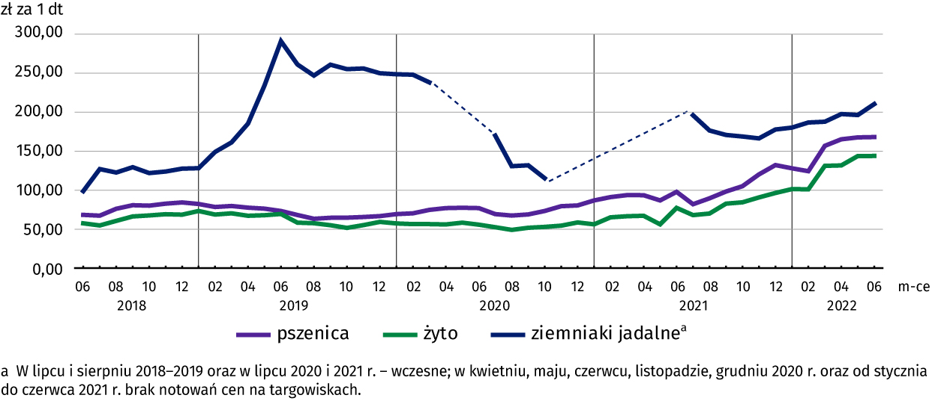

Cena 1 kg żywca wieprzowego (w wadze żywej) w czerwcu br. równoważyła wartość 5,5 kg żyta (według cen w skupie), wobec 5,9 przed miesiącem i 8,4 w czerwcu 2021 r.

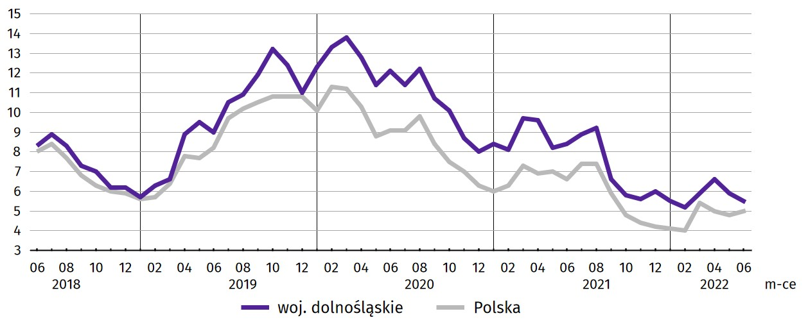
Wykres 7. Relacja przeciętnych cen skupu 1 kg żywca wieprzowego do cen 1 kg żyta w skupie

Średnia cena skupu mleka w czerwcu br. ukształtowała się na poziomie 226,71 zł za 1 hl, tj. wyższym o 4,3% niż w maju br. roku i wyższym o 50,6% niż w czerwcu ub. roku.
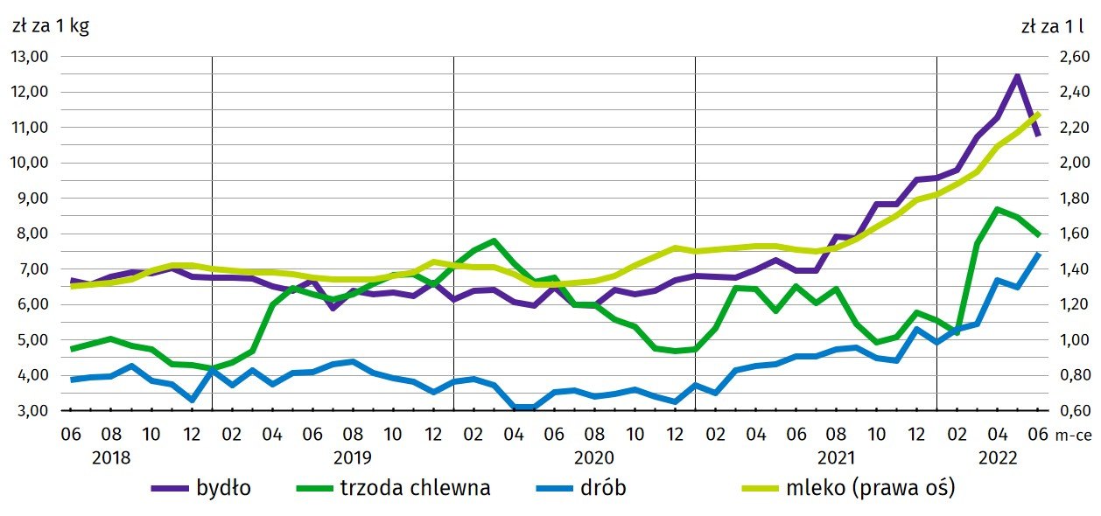
Wykres 8. Przeciętne ceny skupu żywca i mleka

Przemysł i budownictwo

Produkcja sprzedana przemysłu w czerwcu 2022 r. osiągnęła wartość (w cenach bieżących) 19925,4 mln zł i była
(w cenach stałych) o 10,0% wyższa niż przed rokiem (wówczas notowano wzrost o 23,8%). Równocześnie w skali roku zanotowano wzrost (w cenach bieżących) produkcji budowlano-montażowej o 26,4% (przed rokiem wystąpił wzrost o 10,4%).
Produkcja sprzedana w przetwórstwie przemysłowym, stanowiąca 82,7% produkcji przemysłowej ogółem, w porównaniu z czerwcem ub. roku zwiększyła się (w cenach stałych) o 10,1% (wobec wzrostu o 30,8% w czerwcu 2021 r.). W sekcji dostawa wody; gospodarowanie ściekami i odpadami; rekultywacja odnotowano spadek o 2,7% (wobec wzrostu o 29,0% w czerwcu 2021 r.).
Wyższy niż w czerwcu ub. roku poziom produkcji sprzedanej wystąpił w 22 (spośród 30 występujących w województwie) działach przemysłu, w tym m.in. w: produkcji maszyn i urządzeń (o 65,4%), produkcji pozostałego sprzętu transportowego (o 49,4%) oraz produkcji pojazdów samochodowych, przyczep i naczep, z wyłączeniem motocykli (o 21,4%).

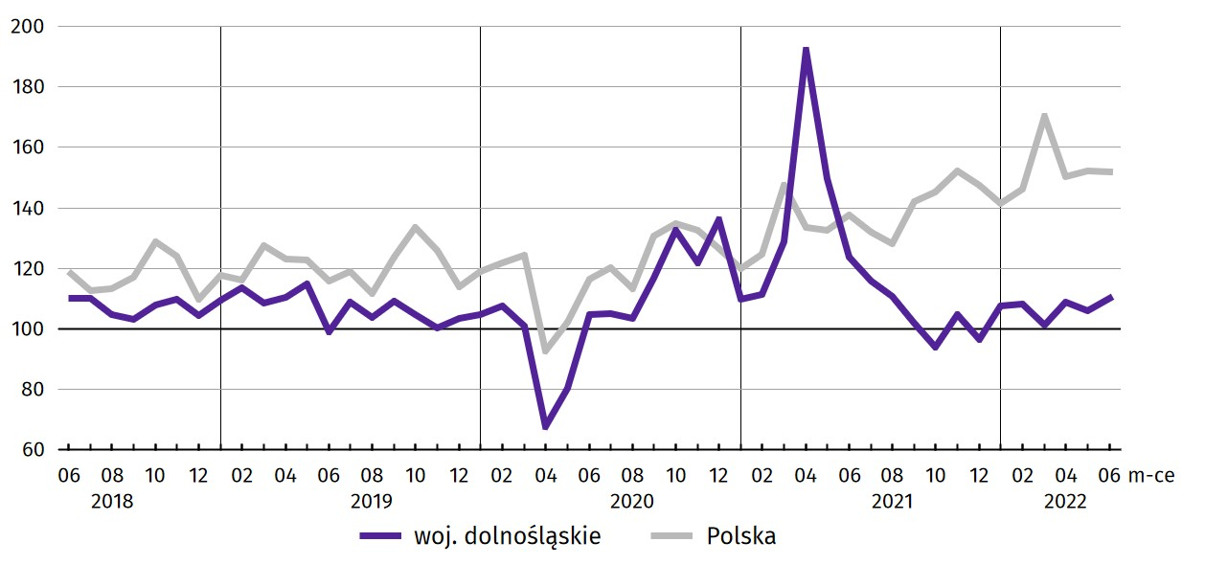
Wykres 9. Dynamika produkcji sprzedanej przemysłu (przeciętna miesięczna 2015 = 100; ceny stałe)

Tablica 8. Dynamika (w cenach stałych) i struktura (w cenach bieżących) produkcji sprzedanej przemysłu

Wyszczególnienie | 06 2022 | 01–06 2022
Wyszczególnienie | analogiczny okres roku poprzedniego = 100 |  | w odsetkach
OGÓŁEM | 110,0 | 103,5 | 100,0
w tym:
Przetwórstwo przemysłowe | 110,1 | 102,4 | 81,2
w tym produkcja:
artykułów spożywczych | 116,2 | 120,4 | 5,2
papieru i wyrobów z papieru | 110,7 | 107,5 | 3,2
chemikaliów i wyrobów chemicznych | 97,7 | 104,8 | 4,5
wyrobów z gumy i tworzyw sztucznych | 99,0 | 100,8 | 7,9
wyrobów z metali ∆ | 114,6 | 114,4 | 7,7
komputerów, wyrobów elektronicznych i optycznych | 104,8 | 110,9 | 2,1
urządzeń elektrycznych | 98,8 | 81,4 | 14,3
maszyn i urządzeń ∆ | 165,4 | 160,6 | 4,2
pojazdów samochodowych, przyczep i naczep ∆ | 121,4 | 105,5 | 19,7
Dostawa wody; gospodarowanie ściekami i odpadami; rekultywacja∆ | 97,8 | 112,0 | 2,4
W porównaniu z majem br. produkcja sprzedana w przemyśle, a także w przetwórstwie przemysłowym wzrosła o odpowiednio (w cenach stałych) o 7,0% i 6,6%.
Na 1 zatrudnionego produkcja sprzedana przemysłu w czerwcu br. wyniosła (w cenach bieżących) 86,1 tys. zł i była (w cenach stałych) o 9,1% wyższa niż przed rokiem, przy wyższym o 0,8% przeciętnym zatrudnieniu i wzroście przeciętnego miesięcznego wynagrodzenia brutto o 15,3%.
W okresie styczeń–czerwiec br. produkcja sprzedana przemysłu wyniosła (w cenach bieżących) 109818,1 mln zł i była (w cenach stałych) wyższa w porównaniu z analogicznym okresem ub. roku – o 3,5%. W przetwórstwie przemysłowym produkcja zwiększyła się o 2,4%, a w sekcji dostawa wody; gospodarowanie ściekami i odpadami; rekultywacja – o 12,0%.
Produkcja sprzedana budownictwa (w cenach bieżących) w czerwcu br. wyniosła 1888,7 mln zł i była o 47,2% wyższa niż w czerwcu ub. roku (kiedy odnotowano spadek o 3,5%).
W porównaniu z majem br. produkcja sprzedana budownictwa wzrosła o 15,3%.
Wydajność pracy w budownictwie, mierzona wartością produkcji sprzedanej budownictwa w przeliczeniu na 1 zatrudnionego, w czerwcu br. ukształtowała się na poziomie 65,9 tys. zł (w cenach bieżących) i była o 44,7% wyższa niż przed rokiem, przy większym o 1,8% przeciętnym zatrudnieniu i wyższym o 13,2% przeciętnym miesięcznym wynagrodzeniu brutto.
W okresie styczeń–czerwiec br. produkcja sprzedana budownictwa osiągnęła wartość 9116,1 mln zł, tj. o 34,3% większą w porównaniu z analogicznym okresem ub. roku (w analogicznym okresie 2021 r. notowano spadek o 10,0%).
Produkcja budowlano-montażowa (w cenach bieżących) w czerwcu br. ukształtowała się na poziomie 825,4 mln zł i stanowiła 43,7% ogółu produkcji sprzedanej budownictwa. W porównaniu do czerwca ub. roku produkcja budowlano-montażowa zwiększyła się o 26,4%, a w odniesieniu do maja br. – 14,7%.
W strukturze produkcji budowlano-montażowej największy udział (46,0%) miały podmioty, których podstawowym rodzajem działalności jest budowa obiektów inżynierii lądowej i wodnej. W skali roku wartość produkcji zrealizowanej w tym dziale zwiększyła się o 14,1%. Podmioty, których podstawowym rodzajem działalności była budowa budynków zanotowały spadek o 8,9%, a podmioty realizujące roboty budowlane specjalistyczne − wzrost o 79,8%.
Tablica 9. Dynamika i struktura produkcji budowlano-montażowej (w cenach bieżących)
Działy budownictwa | 06 2022 | 01–06 2022
Działy budownictwa | analogiczny okres roku poprzedniego = 100 |  | w odsetkach
OGÓŁEM | 126,4 | 113,0 | 100,0
Budowa budynków ∆ | 91,1 | 88,2 | 16,9
Budowa obiektów inżynierii lądowej i wodnej ∆ | 114,1 | 118,9 | 45,4
Roboty budowlane specjalistyczne | 179,8 | 121,1 | 37,7
W porównaniu do maja br. największy wzrost produkcji budowlano-montażowej odnotowano w podmiotach, których podstawowym rodzajem działalności jest wykonywanie robót budowlanych wykończeniowych (wzrost o 57,4%), natomiast spadek w podmiotach, których podstawowym rodzajem działalności były roboty związane z budową rurociągów, linii telekomunikacyjnych i elektroenergetycznych (o 43,3%).
W okresie styczeń–czerwiec br. produkcja budowlano-montażowa ukształtowała się na poziomie 3719,9 mln zł i stanowiła 40,8% wartości ogółu produkcji sprzedanej budownictwa. W ciągu roku jej wartość zwiększyła się o 13,0%. W strukturze produkcji budowlano-montażowej największy udział miały podmioty, których podstawowym rodzajem działalności była budowa obiektów inżynierii lądowej i wodnej (45,4%).

Budownictwo mieszkaniowe

W czerwcu 2022 r. w porównaniu z czerwcem 2021 r. zmniejszyła się liczba mieszkań oddanych do użytkowania oraz liczba mieszkań, których budowę rozpoczęto. Więcej niż w czerwcu ub. r. było mieszkań, na których budowę wydano pozwolenia lub dokonano zgłoszenia z projektem budowlanym.
Według wstępnych danych w czerwcu br. w województwie przekazano do użytkowania 1024 mieszkania, tj. o 52,1% mniej niż przed rokiem. W kraju oddano do użytkowania o 3,6% więcej mieszkań niż rok wcześniej.
W czerwcu br. inwestorzy indywidualni przekazali 472 mieszkania, a inwestorzy budujący na sprzedaż lub wynajem – 552 mieszkania (przed rokiem w tych formach budownictwa oddano odpowiednio 497 i 1477 mieszkań).
Mieszkania oddane do użytkowania w województwie dolnośląskim w czerwcu br. stanowiły 5,6% mieszkań oddanych do użytkowania w kraju.
Tablica 10. Liczba mieszkań oddanych do użytkowania oraz ich przeciętna powierzchnia użytkowa w okresie styczeń – czerwiec br.
Formy budownictwa | Mieszkania oddane do użytkowania |  |  | Przeciętna powierzchnia użytkowa  1 mieszkania w m²
Formy budownictwa | w liczbach  bezwzględnych | w odsetkach | 01–06 2021 = 100 | Przeciętna powierzchnia użytkowa  1 mieszkania w m²
OGÓŁEM | 8925 | 100,0 | 74,6 | 94,5
Indywidualne | 3257 | 36,5 | 104,2 | 141,5
Przeznaczone na sprzedaż lub wynajem | 5606 | 62,8 | 67,3 | 67,6
Spółdzielcze | 21 | 0,2 | 7,2 | 62,6
Komunalne | 9 | 0,1 | 5,4 | 43,8
Społeczne czynszowe | 32 | 0,4 | 62,7 | 52,5
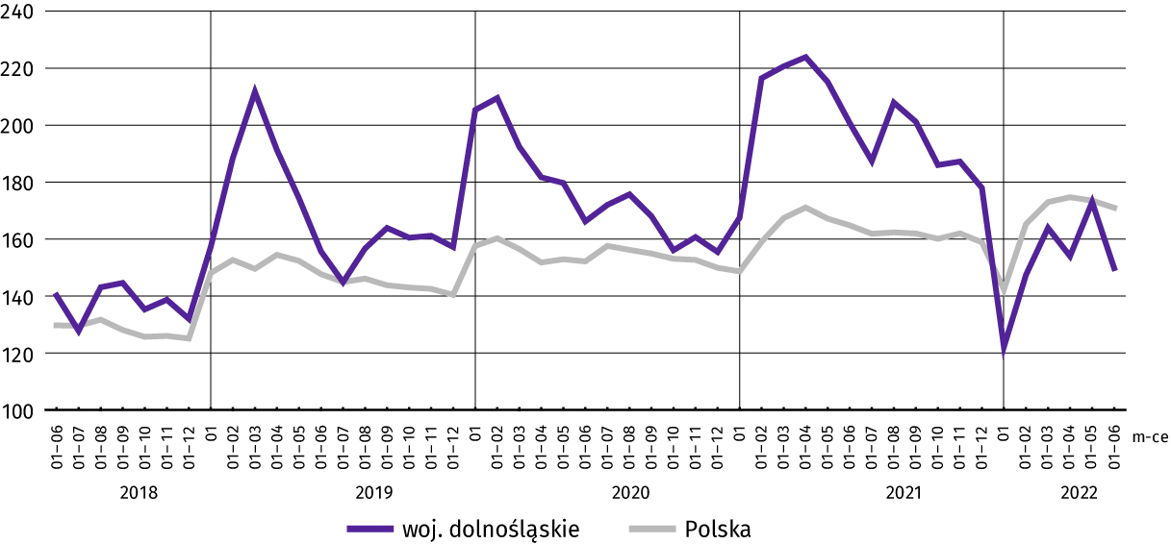
Wykres 10. Dynamika mieszkań oddanych do użytkowania (analogiczny okres 2015 = 100)

W okresie styczeń–czerwiec br. oddano do użytkowania 8925 mieszkań, tj. o 3036 mniej niż w analogicznym okresie ubiegłego roku. Wzrost odnotowano jedynie w budownictwie indywidualnym.
Mapa 2. Mieszkania oddane do użytkowania na 10 tys. ludnościª według powiatów w okresie styczeń–czerwiec 2022 r.  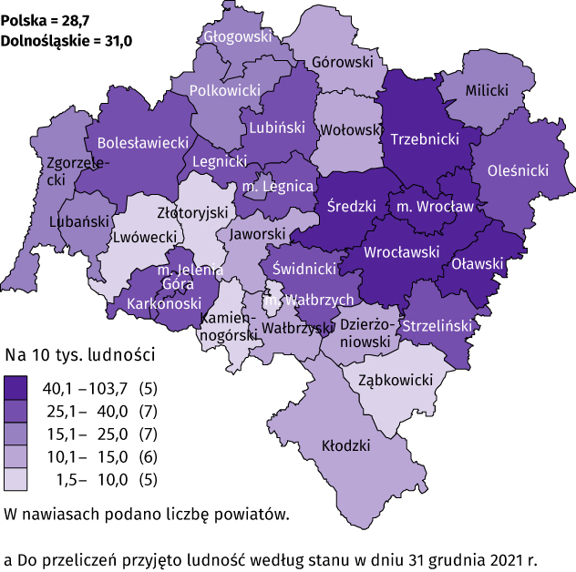 | Przeciętna powierzchnia mieszkania oddanego do użytkowania w okresie sześciu miesięcy br. wyniosła 94,5 m² i była o 11,2 m² większa niż w okresie styczeń–czerwiec 2021 r. Największe mieszkania wybudowali inwestorzy indywidualni. Spadek przeciętnej powierzchni oddanego mieszkania odnotowano w budownictwie indywidualnym oraz komunalnym.  Od początku roku najwięcej mieszkań przekazano do użytkowania na terenie Wrocławia 32,6% (2910 mieszkań) ogółu oddanych w województwie, a następnie w powiecie wrocławskim – 18,7% (1668 mieszkań). Najmniej mieszkań przekazano w Wałbrzychu – 0,2% (16 mieszkań) oraz w powiatach kamiennogórskim i lwóweckim – 0,3% (po 27 mieszkań).  Mieszkania o największej przeciętnej powierzchni użytkowej powstały na terenie powiatów: złotoryjskiego i wałbrzyskiego (po 142,6 m²) oraz ząbkowickiego (141,6 m²). Najmniejsze mieszkania wybudowano we Wrocławiu (63,1 m²), w Legnicy (68,6 m²) oraz w Jeleniej Górze (77,2 m²).
W czerwcu br. starostwa powiatowe wydały pozwolenia na budowę lub dokonano zgłoszenia z projektem budowlanym 3428 nowych mieszkań. Było to o 15,3% więcej niż w analogicznym miesiącu ub. roku. Najwięcej pozwoleń (79,6% ogólnej liczby) dotyczyło mieszkań przeznaczonych na sprzedaż lub wynajem.
W omawianym miesiącu rozpoczęto budowę 1865 mieszkań, czyli w relacji do poprzedniego roku mniej o 14,3%. Najwięcej mieszkań (tj. 67,4%) mają wybudować inwestorzy budujący na sprzedaż lub wynajem.
Tablica 11. Liczba mieszkań, na których budowę wydano pozwolenia lub dokonano zgłoszenia z projektem budowlanym oraz których budowę rozpoczęto w okresie styczeń-czerwiec br.
Formy budownictwa | Mieszkania, na których budowę wydano pozwolenia lub dokonano zgłoszenia z projektem budowlanym |  |  | Mieszkania, których budowę rozpoczęto
Formy budownictwa | w liczbach bezwzględnych | w odsetkach | 01–06 2021 = 100 | w liczbach bezwzględnych | w odsetkach | 01–06 2021 = 100
OGÓŁEM | 16674 | 100,0 | 113,8 | 10896 | 100,0 | 84,7
Indywidualneª | 3972 | 23,8 | 91,0 | 3556 | 32,6 | 86,2
Przeznaczone na sprzedaż lub wynajemª | 12515 | 75,1 | 121,7 | 7093 | 65,1 | 82,3
Spółdzielcze | – | – | – | 70 | 0,6 | 233,3
Komunalne | 66 | 0,4 | 66 razy więcej | 73 | 0,7 | .
Społeczne czynszowe | 121 | 0,7 | . | 104 | 1,0 | 119,5

Rynek wewnętrzny

W czerwcu 2022 r. sprzedaż detaliczna zrealizowana przez przedsiębiorstwa handlowe i niehandlowe była wyższa niż rok wcześniej. Wyższa niż przed rokiem była również sprzedaż hurtowa.
Sprzedaż detaliczna zrealizowana przez przedsiębiorstwa handlowe i niehandlowe w czerwcu br. była 21,7% wyższa niż w czerwcu 2021 r. (kiedy notowano wzrost o 9,9%). W grupie żywność, napoje i wyroby tytoniowe (o udziale wynoszącym 37,8% sprzedaży detalicznej ogółem) sprzedaż była wyższa o 26,1%. Najwyższy wzrost sprzedaży detalicznej odnotowano w grupach: pozostała sprzedaż detaliczna w niewyspecjalizowanych sklepach (o 133,5%), paliwa stałe, ciekłe i gazowe (o 92,8%) oraz pozostałe (o 34,0%). Spadek sprzedaży odnotowano natomiast w grupach: prasa, książki, pozostała sprzedaż w wyspecjalizowanych sklepach (o 15,5%), farmaceutyki, kosmetyki, sprzęt ortopedyczny (o 9,6%) oraz włókno, odzież i obuwie (o 5,1%).
W porównaniu do maja br. sprzedaż detaliczna wzrosła o 1,2%. Największy wzrost w skali miesiąca odnotowano w grupie pozostała sprzedaż detaliczna w niewyspecjalizowanych sklepach i pojazdy samochodowe, motocykle, części (odpowiednio o 17,9% i o 4,3%). Największy spadek odnotowano w grupie meble, RTV, AGD (o 6,8%).
W okresie styczeń–czerwiec br. sprzedaż detaliczna była wyższa o 24,5% niż w analogicznym okresie poprzedniego roku (wobec wzrostu o 11,9% w okresie styczeń–czerwiec 2021 r.).
Tablica 12. Dynamika i struktura (w cenach bieżących) sprzedaży detalicznej
Wyszczególnienie | 06 2022 | 01–06 2022
Wyszczególnienie | analogiczny okres roku poprzedniego = 100 |  | w odsetkach
OGÓŁEM ª | 121,7 | 124,5 | 100,0
w tym:
Pojazdy samochodowe, motocykle, części | 99,2 | 98,7 | 10,7
Paliwa stałe, ciekłe i gazowe | 192,8 | 196,5 | 7,6
Żywność, napoje i wyroby tytoniowe | 126,1 | 116,2 | 39,5
Pozostała sprzedaż detaliczna w niewyspecjalizowanych sklepach | 233,5 | 249,2 | 5,6
Farmaceutyki, kosmetyki, sprzęt ortopedyczny | 90,4 | 95,6 | 4,9
Włókno, odzież, obuwie | 94,9 | 123,6 | 9,8
Meble, RTV, AGD | 114,7 | 120,8 | 6,0
Prasa, książki, pozostała sprzedaż w wyspecjalizowanych sklepach | 84,5 | 79,8 | 1,3
Pozostałe | 134,0 | 183,9 | 10,7
a Grupowania przedsiębiorstw dokonano na podstawie Polskiej Klasyfikacji Działalności – PKD 2007, zaliczając przedsiębiorstwo do określonej kategorii według przeważającego rodzaju działalności, zgodnie z aktualnym w omawianym okresie stanem organizacyjnym. Odnotowane zmiany (wzrost/spadek) sprzedaży detalicznej w poszczególnych grupach rodzajów działalności przedsiębiorstw mogą zatem również wynikać ze zmiany przeważającego rodzaju działalności przedsiębiorstwa oraz zmian organizacyjnych. Nie ma to wpływu na dynamikę sprzedaży detalicznej ogółem.
Sprzedaż hurtowa (w cenach bieżących) w przedsiębiorstwach handlowych w czerwcu br. była wyższa o 13,4% w relacji do czerwca 2021 r., a w porównaniu do poprzedniego miesiąca – niższa o 0,5%. W przedsiębiorstwach hurtowych odnotowano wzrost sprzedaży zarówno w skali roku, jak i w skali miesiąca – odpowiednio o 16,7% i 1,2%.
W okresie styczeń–czerwiec br., w porównaniu do analogicznego okresu ub. roku, sprzedaż hurtowa w przedsiębiorstwach handlowych zwiększyła się o 17,5%, a w przedsiębiorstwach hurtowych – 16,9%.

Podmioty gospodarki narodowej
W czerwcu br. liczba podmiotów gospodarki narodowej wzrosła w stosunku do poprzedniego miesiąca o 0,4%. Więcej niż przed miesiącem (o 1,2%) było jednostek, które zawiesiły swoją działalność. Mniej w ujęciu miesięcznym było nowych podmiotów wpisanych do rejestru REGON (o 8,5%), a także mniej podmiotów, które zostały wyrejestrowane (o 16,3%).
Według stanu na koniec czerwca br. w rejestrze REGON wpisanych było 418,4 tys. podmiotów gospodarki narodowej, tj. o 3,8% więcej niż przed rokiem i o 0,4% więcej niż w końcu maja br.
Liczba zarejestrowanych osób fizycznych prowadzących działalność gospodarczą wyniosła 276,5 tys. i w porównaniu z analogicznym okresem ub. roku wzrosła o 4,0%. Do rejestru REGON wpisanych było 79,4 tys. spółek, w tym 52,4 tys. spółek handlowych. Liczba tych podmiotów wzrosła w skali roku odpowiednio o 4,8% i 7,7%.
Zarówno w ciągu roku, jak i miesiąca, największy wzrost liczby podmiotów odnotowano w sekcji informacja i komunikacja (odpowiednio o 19,0% i 1,7%).
Według przewidywanej liczby pracujących, przeważały podmioty o liczbie pracujących poniżej 10 osób (97,2% ogółu podmiotów). Udział podmiotów o przewidywanej liczbie pracujących 10–49 wyniósł 2,3%, a podmioty powyżej 49 pracujących stanowiły 0,5% wszystkich podmiotów wpisanych do rejestru REGON. W skali roku wzrost liczby podmiotów wystąpił jedynie wśród jednostek o przewidywanej liczbie pracujących 0–9 (o 4,0%).
W czerwcu br. do rejestru REGON wpisano 2900 nowych podmiotów, tj. o 8,5% mniej niż w poprzednim miesiącu. Wśród nowo zarejestrowanych jednostek przeważały osoby fizyczne prowadzące działalność gospodarczą, których wpisano 2428 (o 8,8% mniej niż w maju br.). Liczba nowo zarejestrowanych spółek handlowych (307) była mniejsza o 19,8%, w tym spółek z ograniczoną odpowiedzialnością (289) – mniejsza o 15,2%.
W czerwcu br. wykreślono z rejestru REGON 1107 podmiotów (o 16,3% mniej niż przed miesiącem), w tym 939 osób fizycznych prowadzących działalność gospodarczą (odpowiednio o 18,1% mniej) i 133 spółki (mniej o 17,4%), w tym 110 spółek handlowych (mniej o 20,9%).
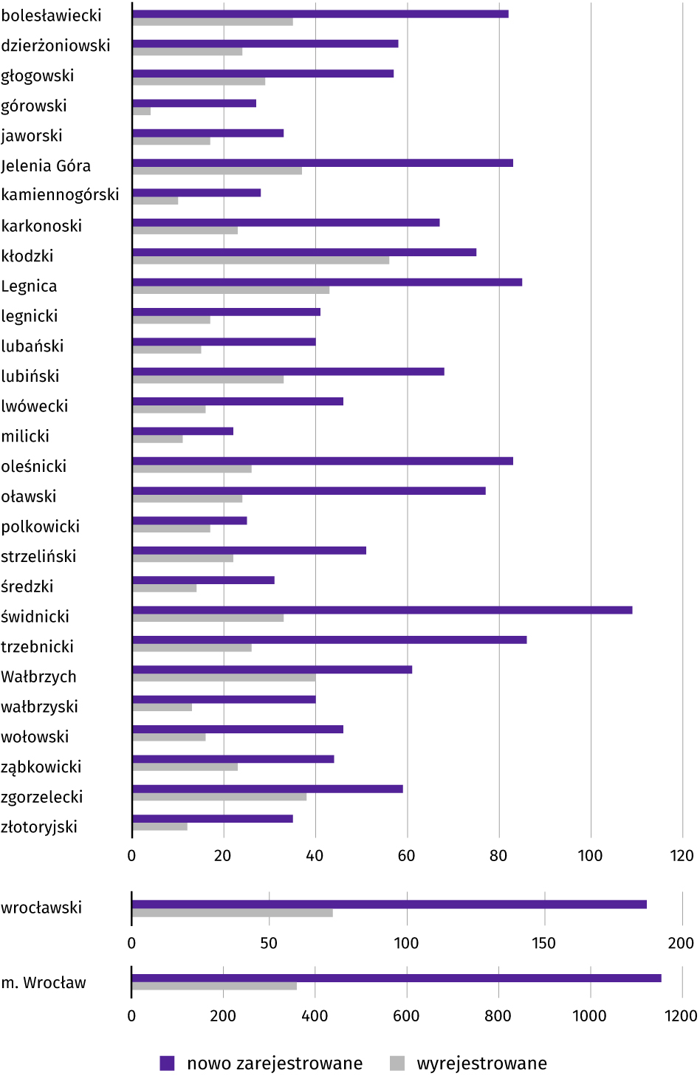
Wykres 11. Podmioty gospodarki narodowej nowo zarejestrowane i wyrejestrowane w czerwcu 2022 r.

Według stanu na koniec czerwca br. w rejestrze REGON 51,3 tys. podmiotów miało zawieszoną działalność (o 1,2% więcej niż przed miesiącem). Zdecydowaną większość stanowiły osoby fizyczne prowadzące działalność gospodarczą (92,2%). W ciągu miesiąca wśród podmiotów z zawieszoną działalnością najbardziej wzrosła liczba spółek osobowych (o 2,5%).
Mapa 3. Podmioty gospodarki narodowej z zawieszoną działalnością
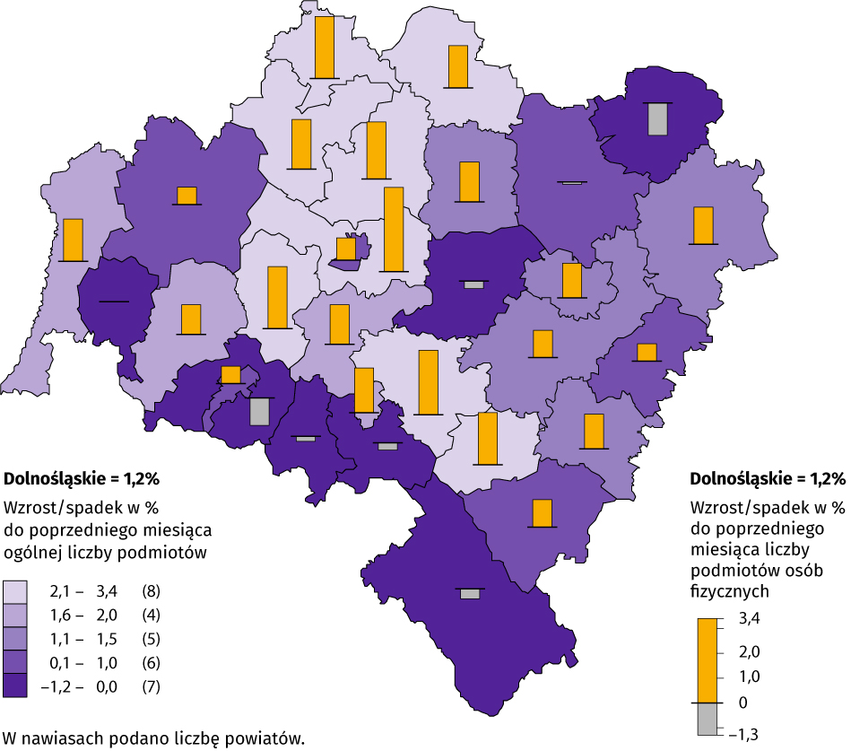
Stan w końcu czerwca 2022 r.

Koniunktura gospodarcza
W lipcu wskaźnik ogólnego klimatu koniunktury we wszystkich prezentowanych obszarach gospodarki kształtuje się na poziomie niższym lub zbliżonym do notowanego w czerwcu. Największe pogorszenie ocen nastąpiło w budownictwie.
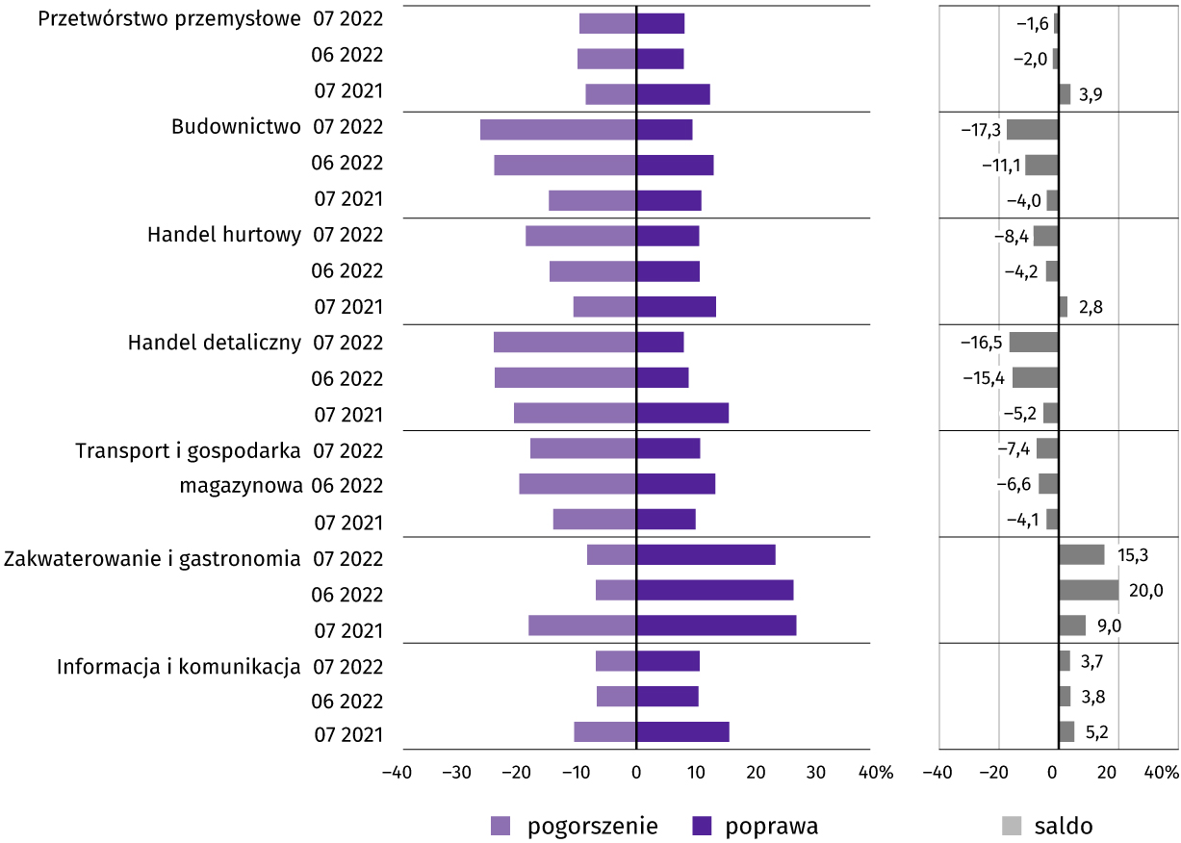
Wykres 12. Wskaźniki ogólnego klimatu koniunktury według rodzaju działalności (sekcje i działy PKD 2007)

Wyniki badania dot. wpływu wojny w Ukrainie na koniunkturę gospodarczą
Wśród przedsiębiorców, którzy udzieli odpowiedzi w badaniu najczęściej pojawiały się zdania, że trwająca wojna stano-wiła w lipcu br. nieznaczne zagrożenie dla ich firm. Taką opinię wyrażało m.in. 73% podmiotów prowadzących działalność w przetwórstwie przemysłowym oraz 75% w handlu hurtowym. Największy odsetek odpowiedzi wskazujących na poważny wpływ wojny na działalność gospodarczą udzieliły firmy działające w handlu detalicznym (39%) oraz budownictwie (35%). Skutki wojny zagrażające stabilności firmy przewidywało m.in. 10% podmiotów związanych z budownictwem oraz 6% z han-dlem hurtowym.
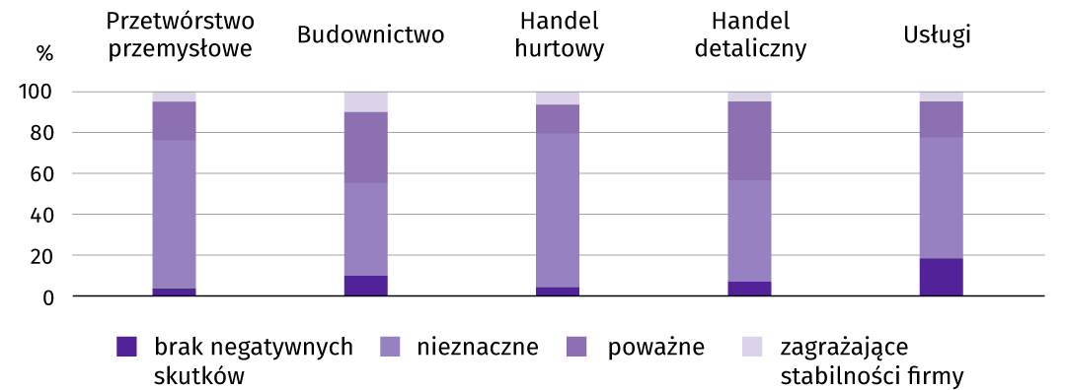
Pyt. 1. Negatywne skutki wojny w Ukrainie i jej konsekwencje dla prowadzonej przez Państwa firmę działalności gospodarczej będą w bieżącym miesiącu:

Przedstawiciele większości badanych rodzajów działalności, oceniając negatywny wpływ wojny w Ukrainie na działalność firmy, najczęściej byli zdania, że powoduje ona wzrost kosztów − od 61% firm zajmujących się przetwórstwem przemysłowym do 88% firm zajmujących się handlem detalicznym i budownictwem. Największy odsetek przedsiębiorców wskazujących na problem zakłóceń w łańcuchu dostaw odnotowano w przetwórstwie przemysłowym (61%). Spadek sprzedaży (przychodów) w największym stopniu dotyczył podmiotów zajmujących się handlem detalicznym i hurtowym (po 35%), a zerwanie umów z wschodnimi kontrahentami dotyczyło 22% przedsiębiorstw z obszaru handlu hurtowego.
Pyt. 2. Z zaobserwowanych w ostatnim miesiącu negatywnych skutków wojny w Ukrainie najbardziej do Państwa firmy odnoszą się:
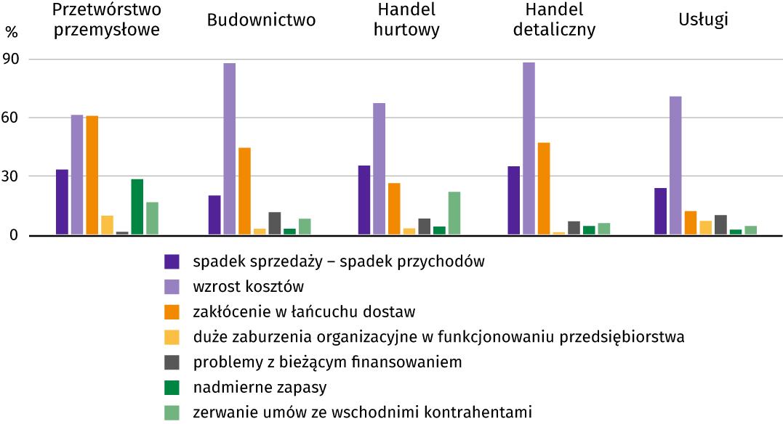

W lipcu br. firmy zatrudniające pracowników z Ukrainy w różnym stopniu doświadczyły ich fluktuacji (w poszczególnych działalnościach odpływ zauważyło od 20% do 57% pracodawców, natomiast napływ – od 22% do 59%). W budownictwie 12% firm zgłosiło poważny odpływ pracowników. Natomiast w handlu detalicznym 56% przedsiębiorców odczuło nieznaczny ich napływ. Więcej pracowników z Ukrainy napłynęło niż odeszło z pracy w handlu hurtowym i detalicznym oraz w usługach.
Pyt. 3. Jeżeli w Państwa firmie są zatrudnieni pracownicy z Ukrainy, to czy w związku z wojną w Ukrainie zaobserwowali Państwo w ubiegłym miesiącu¹:
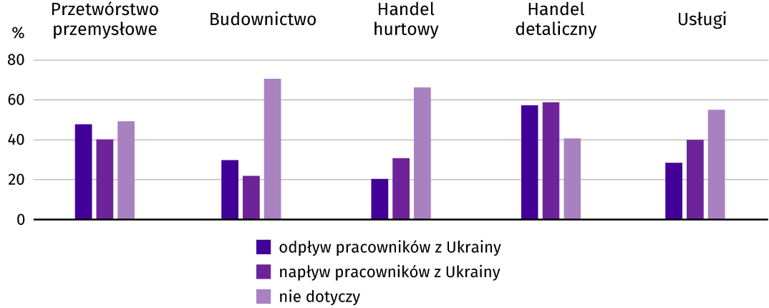

1) Dopuszczalne było równoczesne zaznaczenie po jednej odpowiedzi dla każdego z wariantów („odpływ” i „napływ”), w związku z tym suma wariantów może przekroczyć 100%. Odpowiedź „nie dotyczy” zaznaczana była w przypadku, gdy firma nie zatrudnia pracowników z Ukrainy lub nie zaobserwowała w ubiegłym miesiącu ich „odpływu” czy „napływu”.
Pytania o procesy cenowe
Przedsiębiorcy w prezentowanych działalnościach na ogół przewidują, że w najbliższych 3 miesiącach wzrost cen usług, materiałów i surowców będzie wyższy niż obecnie; ponadto w firmach zajmujących się handlem detalicznym oraz usługami znaczny odsetek firm (po 46%) spodziewa się jego spowolnienia.
Pyt. 4. Jak Państwa zdaniem kształtować się będą ceny usług/materiałów/surowców wykorzystywanych przez Państwa firmę w ramach prowadzonej działalności gospodarczej?
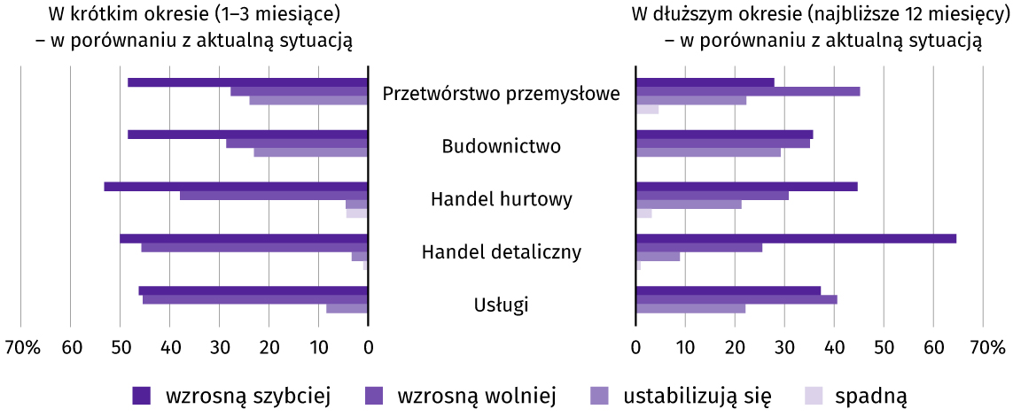

Zdaniem podmiotów w nadchodzącym kwartale na wzrost kosztów ich funkcjonowania będą wpływały głównie ceny energii i paliw, ceny komponentów i usług, a także koszty zatrudnienia oraz finansowania. Bardzo niewielki odsetek przedsiębiorców z badanych sekcji sektora przedsiębiorstw spodziewa się spadku kosztów.

Pyt. 5. Które z poniższych czynników w największym stopniu wpłyną na koszty funkcjonowania Państwa firmy w okresie najbliższego kwartału?
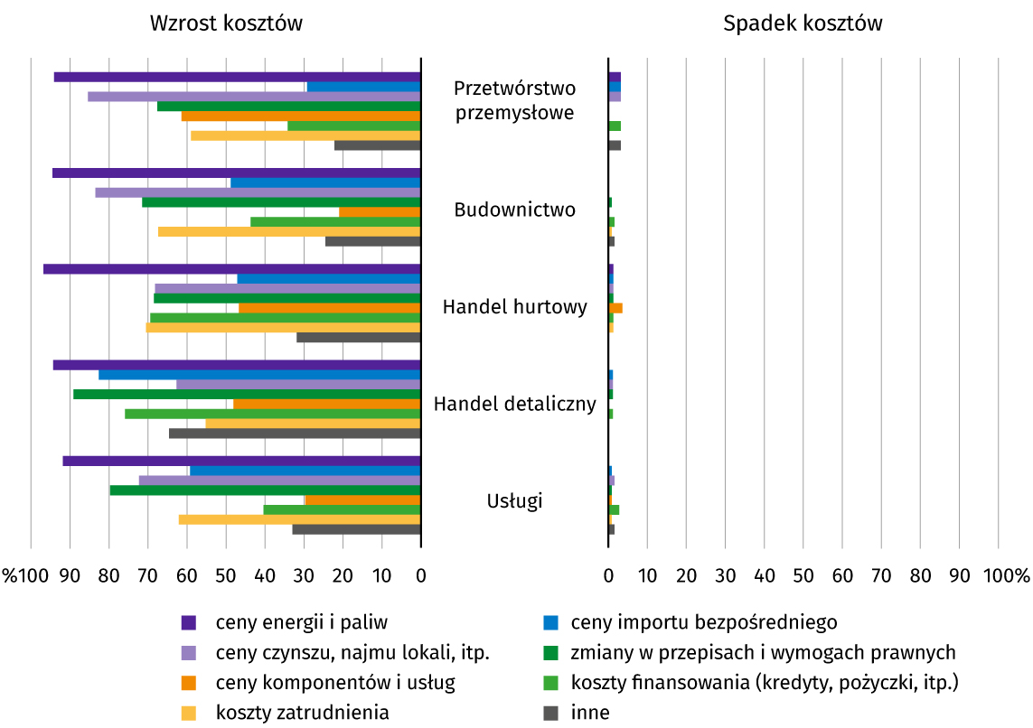

W wyniku zachodzących zmian w warunkach finansowania przedsiębiorstw (m.in. dostępności i kosztów kredytów bankowych) ponad połowa badanych firm działających w budownictwie oraz przetwórstwie przemysłowym, podejmując decyzje inwestycyjne, wskazuje na ich odłożenie w czasie, od 18% do 44% podmiotów przewiduje ograniczenie produkcji (sprzedaży), a od 23% do 54% rozważa możliwość ograniczenia zatrudnienia.
Pyt. 6. Czy obserwowane i przewidywane zmiany w warunkach finansowania przedsiębiorstwa (koszty kredytów bankowych i ich dostępność, kredyt kupiecki, odroczone płatności, itp.) spowodują, w najbliższych 12 miesiącach, w przypadku?
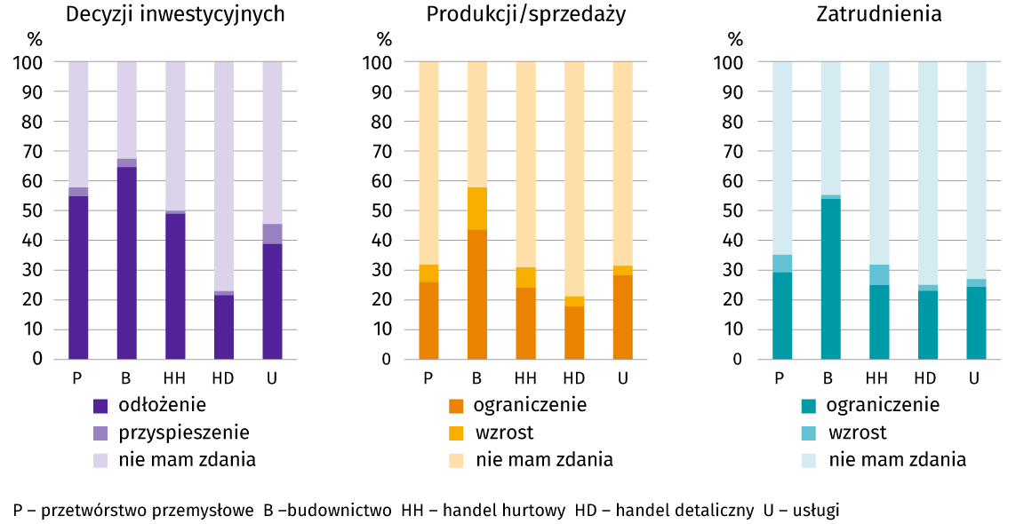

* * *
Więcej na temat wyników badań koniunktury gospodarczej zaprezentowano na stronie Urzędu Statystycznego w Zielonej Górze https://zielonagora.stat.gov.pl/osrodki/osrodek-badan-koniunktury/obk-dane
* * *
W przypadku cytowania danych Głównego Urzędu Statystycznego prosimy o zamieszczenie informacji: „Źródło: dane GUS”, a w przypadku publikowania obliczeń dokonanych na danych opublikowanych przez Urząd Statystyczny we Wrocławiu prosimy o zamieszczenie informacji: „Źródło: opracowanie własne na podstawie danych GUS”.
Opracowanie merytoryczne: Rozpowszechnianie:
Urząd Statystyczny we Wrocławiu Informatorium Statystyczne
p.o. Dyrektora Halina Woźniak tel: 71 371 63 62, 71 371 64 55
tel: 71 371 64 00

Dolnośląski Ośrodek Badań Regionalnych wroclaw.stat.gov.pl

tel. 71 371 63 71 @WROCLAW_STAT

e-mail: A.Ilczuk@stat.gov.pl @USWroclaw
Powiązane opracowania
Sytuacja społeczno-gospodarcza kraju
Biuletyn Statystyczny GUS
Koniunktura w przetwórstwie przemysłowym, budownictwie, handlu i usługach
Miesięczna informacja o podmiotach gospodarki narodowej w rejestrze REGON
Informacja o podmiotach gospodarki narodowej wpisanych do rejestru REGON
Kwartalna informacja o podmiotach gospodarki narodowej w rejestrze REGON rok 2022
Sytuacja społeczno-gospodarcza województw
Koniunktura gospodarcza w województwie dolnośląskim
Biuletyn statystyczny województwa dolnośląskiego
Sytuacja społeczno-gospodarcza Wrocławia
Temat dostępny w bazach danych
Dziedzinowe Bazy Wiedzy
Bank Danych Lokalnych
Rejestr REGON
Ważniejsze pojęcia dostępne w słowniku
Cena bazowa
Ceny skupu
Ceny targowiskowe
Koniunktura gospodarcza
Mieszkania oddane do użytkowania
Nakłady inwestycyjne
Podmiot gospodarki narodowej
Produkcja sprzedana przemysłu
Produkcja budowlano-montażowa
Przeciętne miesięczne wynagrodzenie brutto
Przeciętne zatrudnienie
Przedsiębiorstwo handlowe
Rok gospodarczy w rolnictwie
Skup produktów rolnych
Sprzedaż detaliczna towarów
Sprzedaż hurtowa
Stopa bezrobocia rejestrowanego
Wskaźnik cen towarów i usług konsumpcyjnych

Z dniem 12 marca 2022 r. (z mocą obowiązującą od 24 lutego 2022 r.) weszła w życie ustawa o pomocy obywatelom Ukrainy w związku z konfliktem zbrojnym na terytorium tego państwa, która umożliwia rejestrację w powiatowych urzędach pracy obywatelom Ukrainy w wieku 18 lat i więcej, jako osoby bezrobotne lub poszukujące pracy (Dz. U. z 2022 r. poz. 583, z późn. zm.).
Do długotrwale bezrobotnych zalicza się osoby pozostające w rejestrze powiatowego urzędu pracy łącznie przez okres ponad 12 miesięcy w okresie ostatnich dwóch lat, z wyłączeniem okresów odbywania stażu i przygotowania zawodowego w miejscu pracy.
Dotyczy wolnych miejsc pracy i miejsc aktywizacji zawodowej.
Przeciętne wartości temperatur i opadów obliczono jako średnie arytmetyczne przeciętnych miesięcznych wartości z czterech stacji hydrologiczno-meteorologicznych Instytutu Meteorologii i Gospodarki Wodnej, zlokalizowanych w Jeleniej Górze, Kłodzku, Legnicy i Wrocławiu.
Dane meldunkowe – mogą ulec zmianie po opracowaniu sprawozdań kwartalnych.
Dotyczy osób prawnych, jednostek organizacyjnych niemających osobowości prawnej oraz osób fizycznych prowadzących działalność gospodar- czą (bez osób fizycznych prowadzących gospodarstwa indywidualne w rolnictwie).
Badanie zostało przeprowadzone od 1 do 10 lipca na próbie jednostek przemysłowych, budowlanych, handlowych i usługowych. Pytania zostały podzielone na dwie sekcje – pytań dotyczących wpływu wojny w Ukrainie na koniunkturę gospodarczą oraz pytań dotyczących procesów cenowych. Odpowiedzi na cały dodatkowy blok pytań są udzielane na zasadzie dobrowolności. W poniższej tabeli we wszystkich pytaniach prezentowany jest procent odpowiedzi respondentów na dany wariant. Dane zostały zagregowane zgodnie z metodologią agregacji (ważenia) stosowaną standardowo w badaniu koniunktury gospodarczej.

